**BASE DE DATOS PORTALNOTICIAS**

Descomprima el archivo “portalnoticias_Scripts” y guárdelo en esta dirección

C:\Desarrollo\

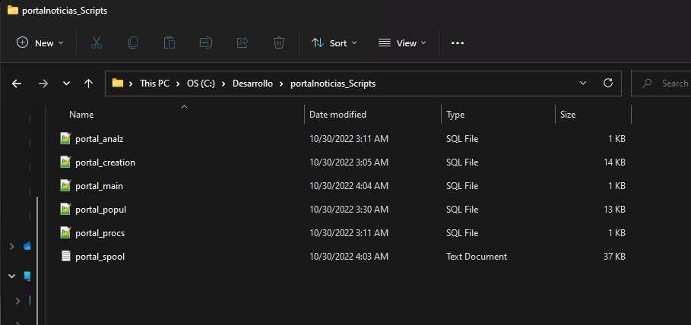

Copie el path del archivo “portal_main”

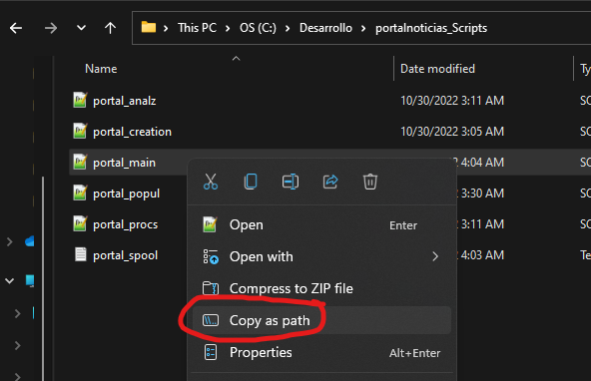

***********************************************************

**SQL PLUS**

SQLPLUS

Enter user-name: conn /as sysdba

Password:

SQL> @“PEGAR LA UBICACION DEL ARCHIVO portal_main”

@"C:\Desarrollo\portalnoticias_Scripts\portal_main.sql"

***********************************************************

**SQL DEVELOPER**

**EN CASO DE COMETER UN ERROR, SIGA LOS SIGUEINTES PASOS:**

Entre al SQLPLUS

SQLPLUS

Enter user-name: conn /as sysdba

Password:

SQL> alter session set "_oracle_script"=TRUE;

SQL> DROP USER “NOMBRE DEL SCHEMA/USUARIO” CASCADE;